MATEMATYKA

8a 3 kwietnia

8b 2 kwietnia

**Temat lekcji:**

Obliczanie objętości ostrosłupów. (część 1)

**Cel z podstawy programowej:**

Obliczanie objętości ostrosłupów.

**Zadanie:**

1. Obejrzyj film przedstawiający zależność między objętością graniastosłupa i ostrosłupa o jednakowych polach podstawy i wysokościach:

<https://www.youtube.com/watch?v=S0KL4UM2bYo>

<https://www.youtube.com/watch?v=OUDjY6vJ8pw>

Zatem objętość ostrosłupa stanowi 1/3 objętości graniastosłupa o takim samym polu podstawy i wysokości.

1. Zapisz wzór i oznaczenia:

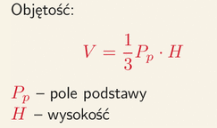

1. Przykłady do rozwiązania

*Przykład 1*

*Oblicz objętość ostrosłupa prawidłowego czworokątnego o krawędzi podstawy 5 cm i wysokości 2 razy dłuższej od krawędzi podstawy.*

*Rozwiązanie:*

*1 przepisz polecenie do zeszytu i narysuj (rysunek pomocniczy) dowolny ostrosłup czworokątny*

*2 Oblicz pole podstawy. Skoro jest to ostrosłup prawidłowy czworokątny to w podstawie jest kwadrat czyli obliczamy pole kwadratu.*

*3 Oblicz wysokość wiedząc, że jest ona 2 razy dłuższa od krawędzi podstawy.*

*4 Oblicz objętość stosując wzór z PUNKTU 2.*

***Na końcu sprawdź jednostki: Pole podstawy powinno mieć jednostkę cm2, a objętość cm3***

*Przykład 2*

*Oblicz objętość ostrosłupa prawidłowego trójkątnego o krawędzi podstawy 6 dm i wysokości o 10 cm dłuższej od krawędzi podstawy.*

*Rozwiązanie:*

*1 Przepisz polecenie i narysuj (rysunek pomocniczy) dowolny ostrosłup trójkątny*

*2 Oblicz pole podstawy. Skoro jest to ostrosłup prawidłowy trójkątny to w podstawie jest trójkąt równoboczny czyli obliczamy pole trójkąta równobocznego. Znajdź odpowiedni wzór.*

*3 Oblicz wysokość wiedząc, że jest ona o 10 cm dłuższa od krawędzi podstawy. Uwaga na dwie różne jednostki!*

*4 Oblicz objętość stosując wzór z PUNKTU 2.*

***Na końcu sprawdź jednostki.***

*Przykład 3*

*Oblicz objętość ostrosłupa prawidłowego sześciokątnego o krawędzi podstawy 10 dm i wysokości o 2 dm dłuższej od krawędzi podstawy.*

*Rozwiązanie:*

*1 Przepisz polecenie i narysuj (rysunek pomocniczy) dowolny ostrosłup sześciokątny*

*2 Oblicz pole podstawy. Skoro jest to ostrosłup prawidłowy sześciokątny to w podstawie jest sześciokąt foremny czyli obliczamy pole sześciokąta foremnego. Znajdź odpowiedni wzór.*

*3 Oblicz wysokość wiedząc, że jest ona o 2 dm dłuższa od krawędzi podstawy.*

*4 Oblicz objętość stosując wzór z PUNKTU 2.*

***Na końcu sprawdź jednostki***

*Przykład 4*

*Zadanie egzaminacyjne:*

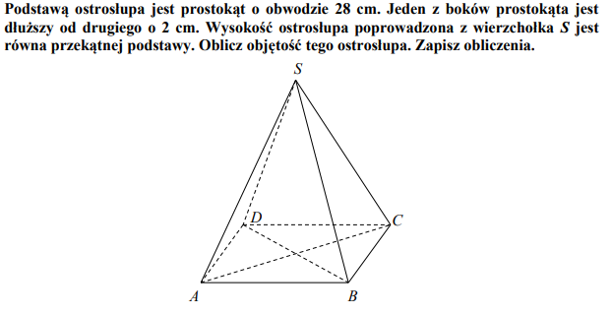

Przepisz polecenie i narysuj rysunek pomocniczy, na którym zaznaczaj zależności, które ułatwią Tobie rozwiązanie zadania. Czasem zaznaczenie zależności na rysunku to dodatkowe punkty.

1. Zapisz równanie opisujące obwód podstawy (będącej prostokątem) Przyjmij, że długość to x, a szerokość to x+2. Z równania obliczysz wymiary prostokąta.

2. Oblicz przekątną prostokąta stosując twierdzenie Pitagorasa. Przekątna jest wysokością ostrosłupa

3. Oblicz objętość ostrosłupa ze wzoru.

**Kryteria oceny:**

Po przesłaniu rozwiązanych zadań w zeszycie (zdjęciem na Messengera albo na maila) do 3 kwietnia można otrzymać „+”.

6 kwietnia wyślę poprawne odpowiedzi.